Návod na zaštěrkování kolejiva :

1. vytvoření podkladu z kolejiva s podložím

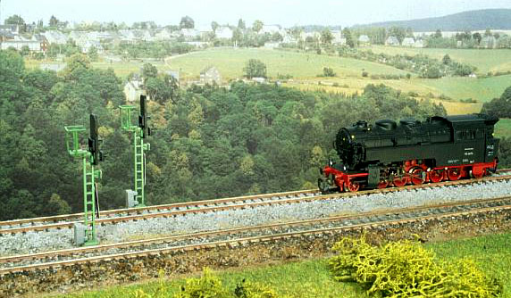
Štěrkové lože vymodelované jako podloží u kolejiva PIKO A-Gleis zajišťuje u kolejové trasy stabilní polohu kolejí. Pokládá se podle hledisek stavby kolejiště a má tvar kosoúhelníku – viz norma pro podloží. Někdy se používá podloží z korku a možné je i použití profesionálně vyrobeného podloží (vyrábí se v různých měřítkách – viz obrázek vel. TT ). U kolejiva PIKO A-Gleis s podložím toto odpadá, protože podloží je vytvořeno z pružného materiálu s jemným zobrazením kamenného náspu.

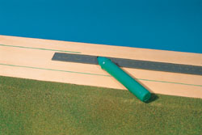 | Kolejivo se položí na plánovanou trasu kolejiště a připevní se pomocí šroubků # 55488 k základové desce.  Při použití korkového základu se na podklad zakreslí středová osa plánované polohy koleje, která slouží k orientaci při pokládání korkového lože kolejového tělesa.
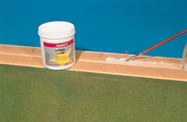 | Při použití korku postupujeme viz níže :  Podél středové osy nalepíme disperzním lepidlem např. Herkules korkové pásy tak, aby jejich tvar odpovídal náspu a vrchní stavbě – tvar můžeme zjistit v normě pro modelové železnice.  Trasu fixujeme špendlíky či kolíčky na tapety, což je obzvlášť důležité v obloukových úsecích. V úseku výhybek vedeme pásy dle tvaru výhybek a meziprostor vyplníme vhodným materiálem – např. pružným stavebním tmelem
2. Zaštěrkování kolejí
Jak koleje zaštěrkujeme

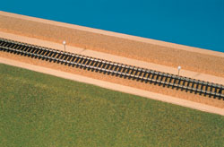 | Na připravené podloží se položí koleje. Přesně se vyrovnají a zafixují. V případě použití PIKO A-Gleis kolejiva s podložím již máme trasu položenou a fixovanou v podkladové desce pomocí šroubků # 55488.
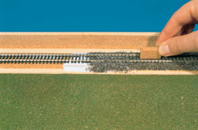 | Nyní se může přikročit k zaštěrkování. Na krátkých úsecích kolejí (např. 3 až 5 pražcových polích) aplikujeme mezi pražce disperzní lepidlo např. Herkules, které zředíme vodou v poměru 1:1 a přidáme do něj několik kapek smáčedla (prostředek na umývání nádobí) pro zlepšení schopnosti roztékání a přilnavosti. Nyní mezi pražce pečlivě nasypeme štěrk PIKO # 55713. Můžeme použít i jiný druh materiálu například různě barevné druhy od firmy JORDAN nebo je můžeme i namíchat. Štěrk pomocí plochého štětce rovnoměrně zapracujeme mezi pražce tak, aby pražce a svorníky nebyly štěrkem zasypány. Štěrk jemně zatlačíme mezi pražce a necháme zaschnout. Dalším způsobem je zasypání suchým štěrkem mezi pražce, kdy následně nakapeme malé množství lepidla mezi pražce pomocí silnější injekční stříkačky. Takto můžeme zaštěrkovat i mezery mezi výhybkami.
3. Konečná úprava barvením
Aby byl dojem dokonalý, musíme napodobit rez kolejí jako ve skutečnosti

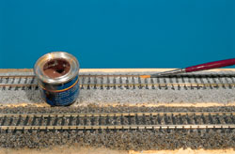 | Po zasypání trasy kolejí, nabarvíme jemným štětečkem boky kolejnic barvou rzi. Postupujeme opatrně, abychom nenabarvili vrchní část kolejnic a kolejové spojníky. Pokud už se tak stane, očistíme ještě nezaschlou barvu jemným hadříkem. Jemným plochým štětcem očistíme kolejovou trasu od přebytečného posypu a po té důkladně očistíme vrchní část kolejnic – např. čistícím blokem PIKO # 55281. Nakonec celou trasu kolejí vysajeme a dočistíme.

